HandGuardz HG1
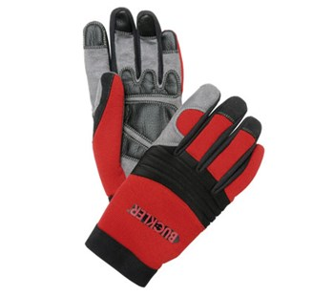
Kleur: | Rood-grijs
Toepassing: | Buckler HandGuardz beschermende handschoenen bieden het allerbeste op het gebied van handbescherming.  HandGuardz zijn speciaal ontwikkeld en EN-gecertificeerd voor algemeen gebruik in de bouw, landbouw en dergelijke sectoren.  - Clarino sterk, ademend (grijs) synthetisch leder.  - Stretch Bignet spandex (rood).  - Speciaal non-slip duurzaam, synthetisch leder op palmgrip plaatsen en vingereinden.  - Cura Neoprene stretch, dempende vuistbescherming.  - Voorgekromd vingerontwerp voor uitstekende pasvorm en grip.  - Elastische polsand verstelbaar met klittenband.

Veiligheid: | EN420 en EN388 bedekkende beschermende handschoenen, bestendig tegen snijden, scheuren en doorboren
Maten: | L, XL en XXL

